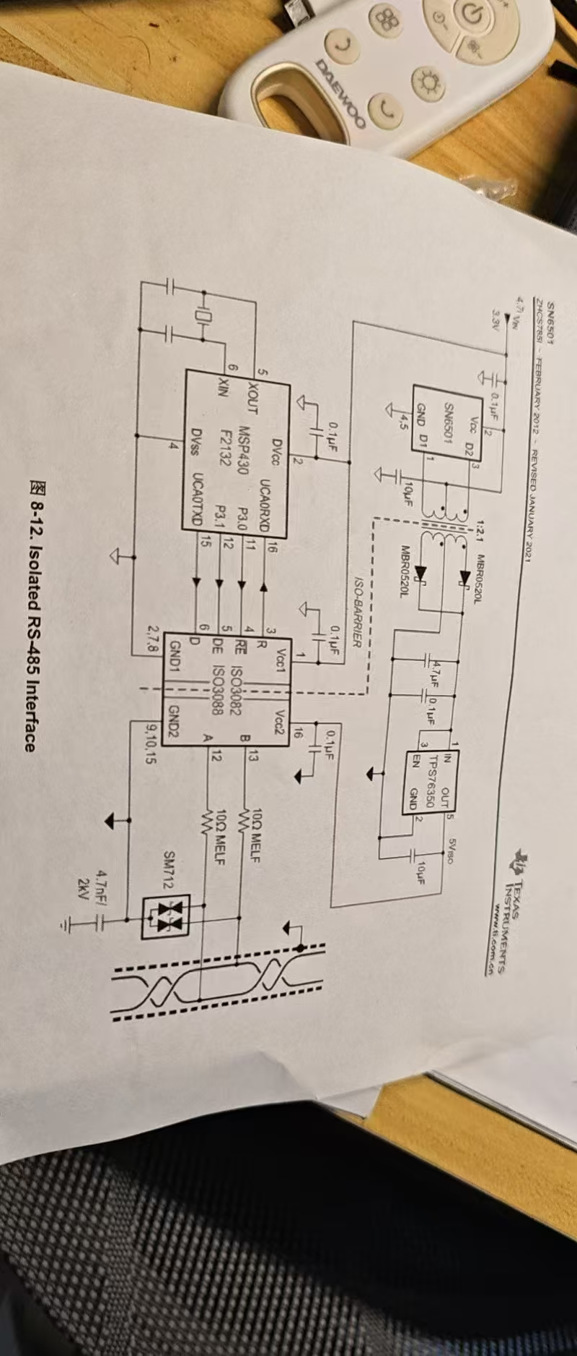

按这个标准搭的电路，采用子母板结构，所有部件都在子板上，子母版通过插排连接，母板通过DB9与总线相连，子母板都做了120欧姆阻抗，差分总线做了10欧姆和0欧姆两种方案，过冲都不合格

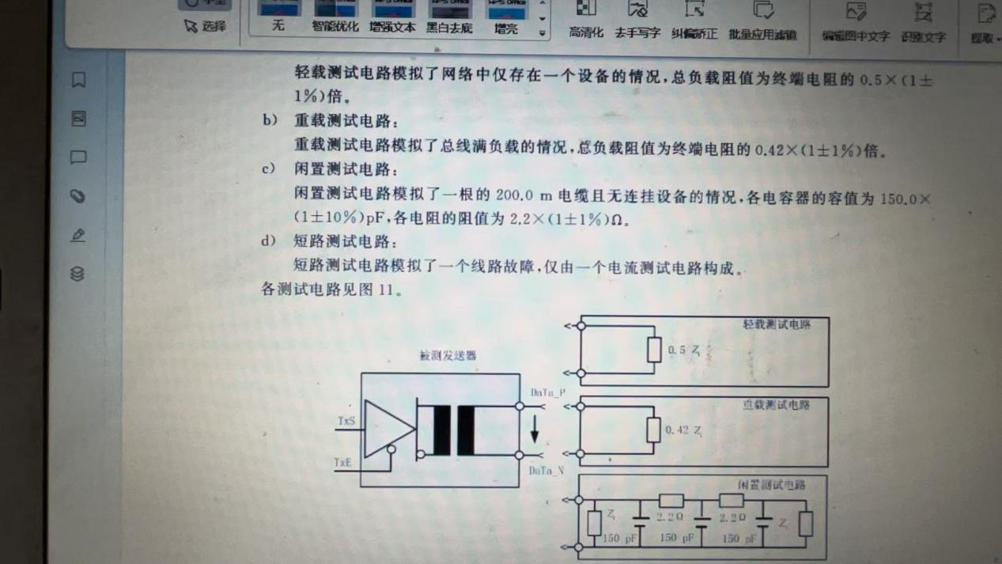

期中，10欧姆过冲如下：

|  |  |  |  |
| --- | --- | --- | --- |
| 测试参数 | 标准值 | 测量值 | 结果 |
| A:重载:幅值检测(正)(V) | [1.5V , 5.5V] | 1.94 | 合格 |
| A:重载:幅值检测(负)(V) | [-5.5V , -1.5V] | -1.94 | 合格 |
| A:重载:稳态幅值(正1)(V) | [1.5V , 5.5V] | 1.64 | 合格 |
| A:重载:稳态幅值(负1)(V) | [-5.5V , -1.5V] | -1.57 | 合格 |
| A:重载:稳态幅值(正2)(V) | [1.5V , 5.5V] | 1.64 | 合格 |
| A:重载:稳态幅值(负2)(V) | [-5.5V , -1.5V] | -1.57 | 合格 |
| A:重载:稳定幅值差(正脉冲)(mV) | [0mV , 100mV] | 0 | 合格 |
| A:重载:稳定幅值差(负脉冲)(mV) | [0mV , 100mV] | 0 | 合格 |
| A:重载:压摆率(mV/ns) | (15mV/ns , +∞) | 15.1 | 合格 |
| A:重载:抖动(ns) | [-13.3ns , 13.3ns] | 0.3 | 合格 |
| A:重载:过冲(%) | [0% , 10%] | 18 | 不合格 |
| B:重载:幅值检测(正)(V) | [1.5V , 5.5V] | 2.01 | 合格 |
| B:重载:幅值检测(负)(V) | [-5.5V , -1.5V] | -2.01 | 合格 |
| B:重载:稳态幅值(正1)(V) | [1.5V , 5.5V] | 1.71 | 合格 |
| B:重载:稳态幅值(负1)(V) | [-5.5V , -1.5V] | -1.57 | 合格 |
| B:重载:稳态幅值(正2)(V) | [1.5V , 5.5V] | 1.64 | 合格 |
| B:重载:稳态幅值(负2)(V) | [-5.5V , -1.5V] | -1.57 | 合格 |
| B:重载:稳定幅值差(正脉冲)(mV) | [0mV , 100mV] | 67 | 合格 |
| B:重载:稳定幅值差(负脉冲)(mV) | [0mV , 100mV] | 0 | 合格 |
| B:重载:压摆率(mV/ns) | (15mV/ns , +∞) | 15.5 | 合格 |
| B:重载:抖动(ns) | [-13.3ns , 13.3ns] | -0.7 | 合格 |
| B:重载:过冲(%) | [0% , 10%] | 18 | 不合格 |
| A:轻载:幅值检测(正)(V) | [1.5V , 5.5V] | 2.14 | 合格 |
| A:轻载:幅值检测(负)(V) | [-5.5V , -1.5V] | -2.14 | 合格 |
| A:轻载:稳态幅值(正1)(V) | [1.5V , 5.5V] | 1.84 | 合格 |
| A:轻载:稳态幅值(负1)(V) | [-5.5V , -1.5V] | -1.77 | 合格 |
| A:轻载:稳态幅值(正2)(V) | [1.5V , 5.5V] | 1.84 | 合格 |
| A:轻载:稳态幅值(负2)(V) | [-5.5V , -1.5V] | -1.77 | 合格 |
| A:轻载:稳定幅值差(正脉冲)(mV) | [0mV , 100mV] | 0 | 合格 |
| A:轻载:稳定幅值差(负脉冲)(mV) | [0mV , 100mV] | 0 | 合格 |
| A:轻载:压摆率(mV/ns) | (15mV/ns , +∞) | 17.3 | 合格 |
| A:轻载:抖动(ns) | [-13.3ns , 13.3ns] | 0.3 | 合格 |
| A:轻载:过冲(%) | [0% , 10%] | 16 | 不合格 |
| B:轻载:幅值检测(正)(V) | [1.5V , 5.5V] | 2.14 | 合格 |
| B:轻载:幅值检测(负)(V) | [-5.5V , -1.5V] | -2.14 | 合格 |
| B:轻载:稳态幅值(正1)(V) | [1.5V , 5.5V] | 1.84 | 合格 |
| B:轻载:稳态幅值(负1)(V) | [-5.5V , -1.5V] | -1.77 | 合格 |
| B:轻载:稳态幅值(正2)(V) | [1.5V , 5.5V] | 1.84 | 合格 |
| B:轻载:稳态幅值(负2)(V) | [-5.5V , -1.5V] | -1.77 | 合格 |
| B:轻载:稳定幅值差(正脉冲)(mV) | [0mV , 100mV] | 0 | 合格 |
| B:轻载:稳定幅值差(负脉冲)(mV) | [0mV , 100mV] | 0 | 合格 |
| B:轻载:压摆率(mV/ns) | (15mV/ns , +∞) | 16.8 | 合格 |
| B:轻载:抖动(ns) | [-13.3ns , 13.3ns] | -0.7 | 合格 |
| B:轻载:过冲(%) | [0% , 10%] | 16 | 不合格 |
| A:闲置:幅值检测(正)(V) | [1.5V , 5.5V] | 1.87 | 合格 |
| A:闲置:幅值检测(负)(V) | [-5.5V , -1.5V] | -1.94 | 合格 |
| A:闲置:稳态幅值(正1)(V) | [1.5V , 5.5V] | 1.84 | 合格 |
| A:闲置:稳态幅值(负1)(V) | [-5.5V , -1.5V] | -1.84 | 合格 |
| A:闲置:稳态幅值(正2)(V) | [1.5V , 5.5V] | 1.84 | 合格 |
| A:闲置:稳态幅值(负2)(V) | [-5.5V , -1.5V] | -1.84 | 合格 |
| A:闲置:稳定幅值差(正脉冲)(mV) | [0mV , 100mV] | 0 | 合格 |
| A:闲置:稳定幅值差(负脉冲)(mV) | [0mV , 100mV] | 0 | 合格 |
| A:闲置:压摆率(mV/ns) | (15mV/ns , +∞) | 19.2 | 合格 |
| A:闲置:抖动(ns) | [-13.3ns , 13.3ns] | -0.7 | 合格 |
| A:闲置:过冲(%) | [0% , 10%] | 2 | 合格 |
| A:闲置:结束符之后的信号幅值(mV) | [-200mV , 200mV] | 80.3 | 合格 |
| A:闲置:帧尾在300ns之后信号幅值(mV) | (-100mV , 100mV) | 0.1 | 合格 |
| A:闲置:一帧以NL，NH结束 | 帧以NL和NH结尾 | 帧以NL和NH结尾 | 合格 |
| A:闲置:禁止前输出幅值(V) | —— | 1.84 | 合格 |
| B:闲置:幅值检测(正)(V) | [1.5V , 5.5V] | 1.94 | 合格 |
| B:闲置:幅值检测(负)(V) | [-5.5V , -1.5V] | -1.87 | 合格 |
| B:闲置:稳态幅值(正1)(V) | [1.5V , 5.5V] | 1.87 | 合格 |
| B:闲置:稳态幅值(负1)(V) | [-5.5V , -1.5V] | -1.77 | 合格 |
| B:闲置:稳态幅值(正2)(V) | [1.5V , 5.5V] | 1.84 | 合格 |
| B:闲置:稳态幅值(负2)(V) | [-5.5V , -1.5V] | -1.77 | 合格 |
| B:闲置:稳定幅值差(正脉冲)(mV) | [0mV , 100mV] | 34 | 合格 |
| B:闲置:稳定幅值差(负脉冲)(mV) | [0mV , 100mV] | 0 | 合格 |
| B:闲置:压摆率(mV/ns) | (15mV/ns , +∞) | 18.7 | 合格 |
| B:闲置:抖动(ns) | [-13.3ns , 13.3ns] | -0.7 | 合格 |
| B:闲置:过冲(%) | [0% , 10%] | 3 | 合格 |
| B:闲置:结束符之后的信号幅值(mV) | [-200mV , 200mV] | 66.9 | 合格 |
| B:闲置:帧尾在300ns之后信号幅值(mV) | (-100mV , 100mV) | 0.1 | 合格 |
| B:闲置:一帧以NL，NH结束 | 帧以NL和NH结尾 | 帧以NL和NH结尾 | 合格 |
| B:闲置:禁止前输出幅值(V) | —— | 1.91 | 合格 |

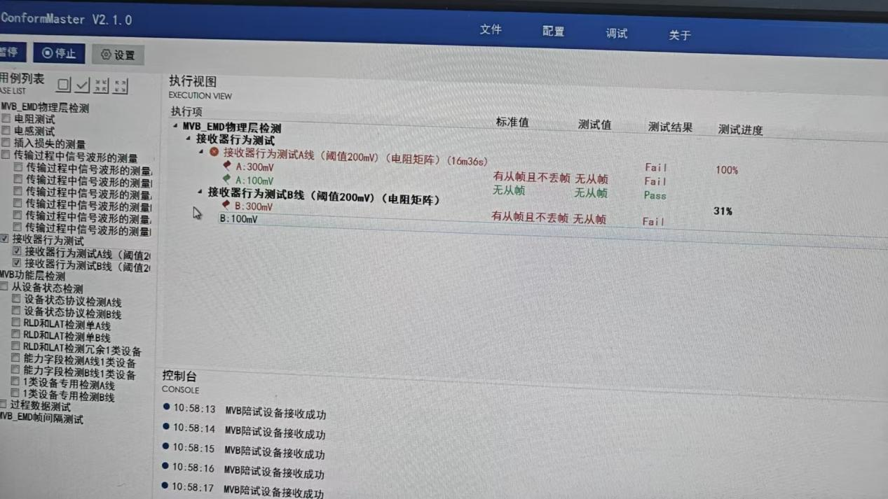

0欧姆过冲如下：

|  |  |  |  |
| --- | --- | --- | --- |
| 测试参数 | 标准值 | 测量值 | 结果 |
| A:重载:幅值检测(正)(V) | [1.5V , 5.5V] | 2.21 | 合格 |
| A:重载:幅值检测(负)(V) | [-5.5V , -1.5V] | -2.28 | 合格 |
| A:重载:稳态幅值(正1)(V) | [1.5V , 5.5V] | 1.94 | 合格 |
| A:重载:稳态幅值(负1)(V) | [-5.5V , -1.5V] | -1.97 | 合格 |
| A:重载:稳态幅值(正2)(V) | [1.5V , 5.5V] | 1.97 | 合格 |
| A:重载:稳态幅值(负2)(V) | [-5.5V , -1.5V] | -1.97 | 合格 |
| A:重载:稳定幅值差(正脉冲)(mV) | [0mV , 100mV] | 34 | 合格 |
| A:重载:稳定幅值差(负脉冲)(mV) | [0mV , 100mV] | 0 | 合格 |
| A:重载:压摆率(mV/ns) | (15mV/ns , +∞) | 22.2 | 合格 |
| A:重载:抖动(ns) | [-13.3ns , 13.3ns] | -0.7 | 合格 |
| A:重载:过冲(%) | [0% , 10%] | 14 | 不合格 |
| B:重载:幅值检测(正)(V) | [1.5V , 5.5V] | 2.28 | 合格 |
| B:重载:幅值检测(负)(V) | [-5.5V , -1.5V] | -2.28 | 合格 |
| B:重载:稳态幅值(正1)(V) | [1.5V , 5.5V] | 1.97 | 合格 |
| B:重载:稳态幅值(负1)(V) | [-5.5V , -1.5V] | -1.91 | 合格 |
| B:重载:稳态幅值(正2)(V) | [1.5V , 5.5V] | 1.97 | 合格 |
| B:重载:稳态幅值(负2)(V) | [-5.5V , -1.5V] | -1.91 | 合格 |
| B:重载:稳定幅值差(正脉冲)(mV) | [0mV , 100mV] | 0 | 合格 |
| B:重载:稳定幅值差(负脉冲)(mV) | [0mV , 100mV] | 0 | 合格 |
| B:重载:压摆率(mV/ns) | (15mV/ns , +∞) | 20.7 | 合格 |
| B:重载:抖动(ns) | [-13.3ns , 13.3ns] | -0.7 | 合格 |
| B:重载:过冲(%) | [0% , 10%] | 15 | 不合格 |
| A:轻载:幅值检测(正)(V) | [1.5V , 5.5V] | 2.41 | 合格 |
| A:轻载:幅值检测(负)(V) | [-5.5V , -1.5V] | -2.54 | 合格 |
| A:轻载:稳态幅值(正1)(V) | [1.5V , 5.5V] | 2.11 | 合格 |
| A:轻载:稳态幅值(负1)(V) | [-5.5V , -1.5V] | -2.18 | 合格 |
| A:轻载:稳态幅值(正2)(V) | [1.5V , 5.5V] | 2.11 | 合格 |
| A:轻载:稳态幅值(负2)(V) | [-5.5V , -1.5V] | -2.18 | 合格 |
| A:轻载:稳定幅值差(正脉冲)(mV) | [0mV , 100mV] | 0 | 合格 |
| A:轻载:稳定幅值差(负脉冲)(mV) | [0mV , 100mV] | 0 | 合格 |
| A:轻载:压摆率(mV/ns) | (15mV/ns , +∞) | 24.2 | 合格 |
| A:轻载:抖动(ns) | [-13.3ns , 13.3ns] | 0.3 | 合格 |
| A:轻载:过冲(%) | [0% , 10%] | 14 | 不合格 |
| B:轻载:幅值检测(正)(V) | [1.5V , 5.5V] | 2.54 | 合格 |
| B:轻载:幅值检测(负)(V) | [-5.5V , -1.5V] | -2.48 | 合格 |
| B:轻载:稳态幅值(正1)(V) | [1.5V , 5.5V] | 2.14 | 合格 |
| B:轻载:稳态幅值(负1)(V) | [-5.5V , -1.5V] | -2.11 | 合格 |
| B:轻载:稳态幅值(正2)(V) | [1.5V , 5.5V] | 2.11 | 合格 |
| B:轻载:稳态幅值(负2)(V) | [-5.5V , -1.5V] | -2.11 | 合格 |
| B:轻载:稳定幅值差(正脉冲)(mV) | [0mV , 100mV] | 34 | 合格 |
| B:轻载:稳定幅值差(负脉冲)(mV) | [0mV , 100mV] | 0 | 合格 |
| B:轻载:压摆率(mV/ns) | (15mV/ns , +∞) | 24.0 | 合格 |
| B:轻载:抖动(ns) | [-13.3ns , 13.3ns] | -0.7 | 合格 |
| B:轻载:过冲(%) | [0% , 10%] | 19 | 不合格 |
| A:闲置:幅值检测(正)(V) | [1.5V , 5.5V] | 2.21 | 合格 |
| A:闲置:幅值检测(负)(V) | [-5.5V , -1.5V] | -2.28 | 合格 |
| A:闲置:稳态幅值(正1)(V) | [1.5V , 5.5V] | 2.18 | 合格 |
| A:闲置:稳态幅值(负1)(V) | [-5.5V , -1.5V] | -2.18 | 合格 |
| A:闲置:稳态幅值(正2)(V) | [1.5V , 5.5V] | 2.18 | 合格 |
| A:闲置:稳态幅值(负2)(V) | [-5.5V , -1.5V] | -2.18 | 合格 |
| A:闲置:稳定幅值差(正脉冲)(mV) | [0mV , 100mV] | 0 | 合格 |
| A:闲置:稳定幅值差(负脉冲)(mV) | [0mV , 100mV] | 0 | 合格 |
| A:闲置:压摆率(mV/ns) | (15mV/ns , +∞) | 21.0 | 合格 |
| A:闲置:抖动(ns) | [-13.3ns , 13.3ns] | -0.7 | 合格 |
| A:闲置:过冲(%) | [0% , 10%] | 2 | 合格 |
| A:闲置:结束符之后的信号幅值(mV) | [-200mV , 200mV] | 107.1 | 合格 |
| A:闲置:帧尾在300ns之后信号幅值(mV) | (-100mV , 100mV) | 0.1 | 合格 |
| A:闲置:一帧以NL，NH结束 | 帧以NL和NH结尾 | 帧以NL和NH结尾 | 合格 |
| A:闲置:禁止前输出幅值(V) | —— | 2.18 | 合格 |
| B:闲置:幅值检测(正)(V) | [1.5V , 5.5V] | 2.21 | 合格 |
| B:闲置:幅值检测(负)(V) | [-5.5V , -1.5V] | -2.21 | 合格 |
| B:闲置:稳态幅值(正1)(V) | [1.5V , 5.5V] | 2.18 | 合格 |
| B:闲置:稳态幅值(负1)(V) | [-5.5V , -1.5V] | -2.11 | 合格 |
| B:闲置:稳态幅值(正2)(V) | [1.5V , 5.5V] | 2.18 | 合格 |
| B:闲置:稳态幅值(负2)(V) | [-5.5V , -1.5V] | -2.11 | 合格 |
| B:闲置:稳定幅值差(正脉冲)(mV) | [0mV , 100mV] | 0 | 合格 |
| B:闲置:稳定幅值差(负脉冲)(mV) | [0mV , 100mV] | 0 | 合格 |
| B:闲置:压摆率(mV/ns) | (15mV/ns , +∞) | 23.3 | 合格 |
| B:闲置:抖动(ns) | [-13.3ns , 13.3ns] | -0.7 | 合格 |
| B:闲置:过冲(%) | [0% , 10%] | 2 | 合格 |
| B:闲置:结束符之后的信号幅值(mV) | [-200mV , 200mV] | 66.9 | 合格 |
| B:闲置:帧尾在300ns之后信号幅值(mV) | (-100mV , 100mV) | 0.1 | 合格 |
| B:闲置:一帧以NL，NH结束 | 帧以NL和NH结尾 | 帧以NL和NH结尾 | 合格 |

